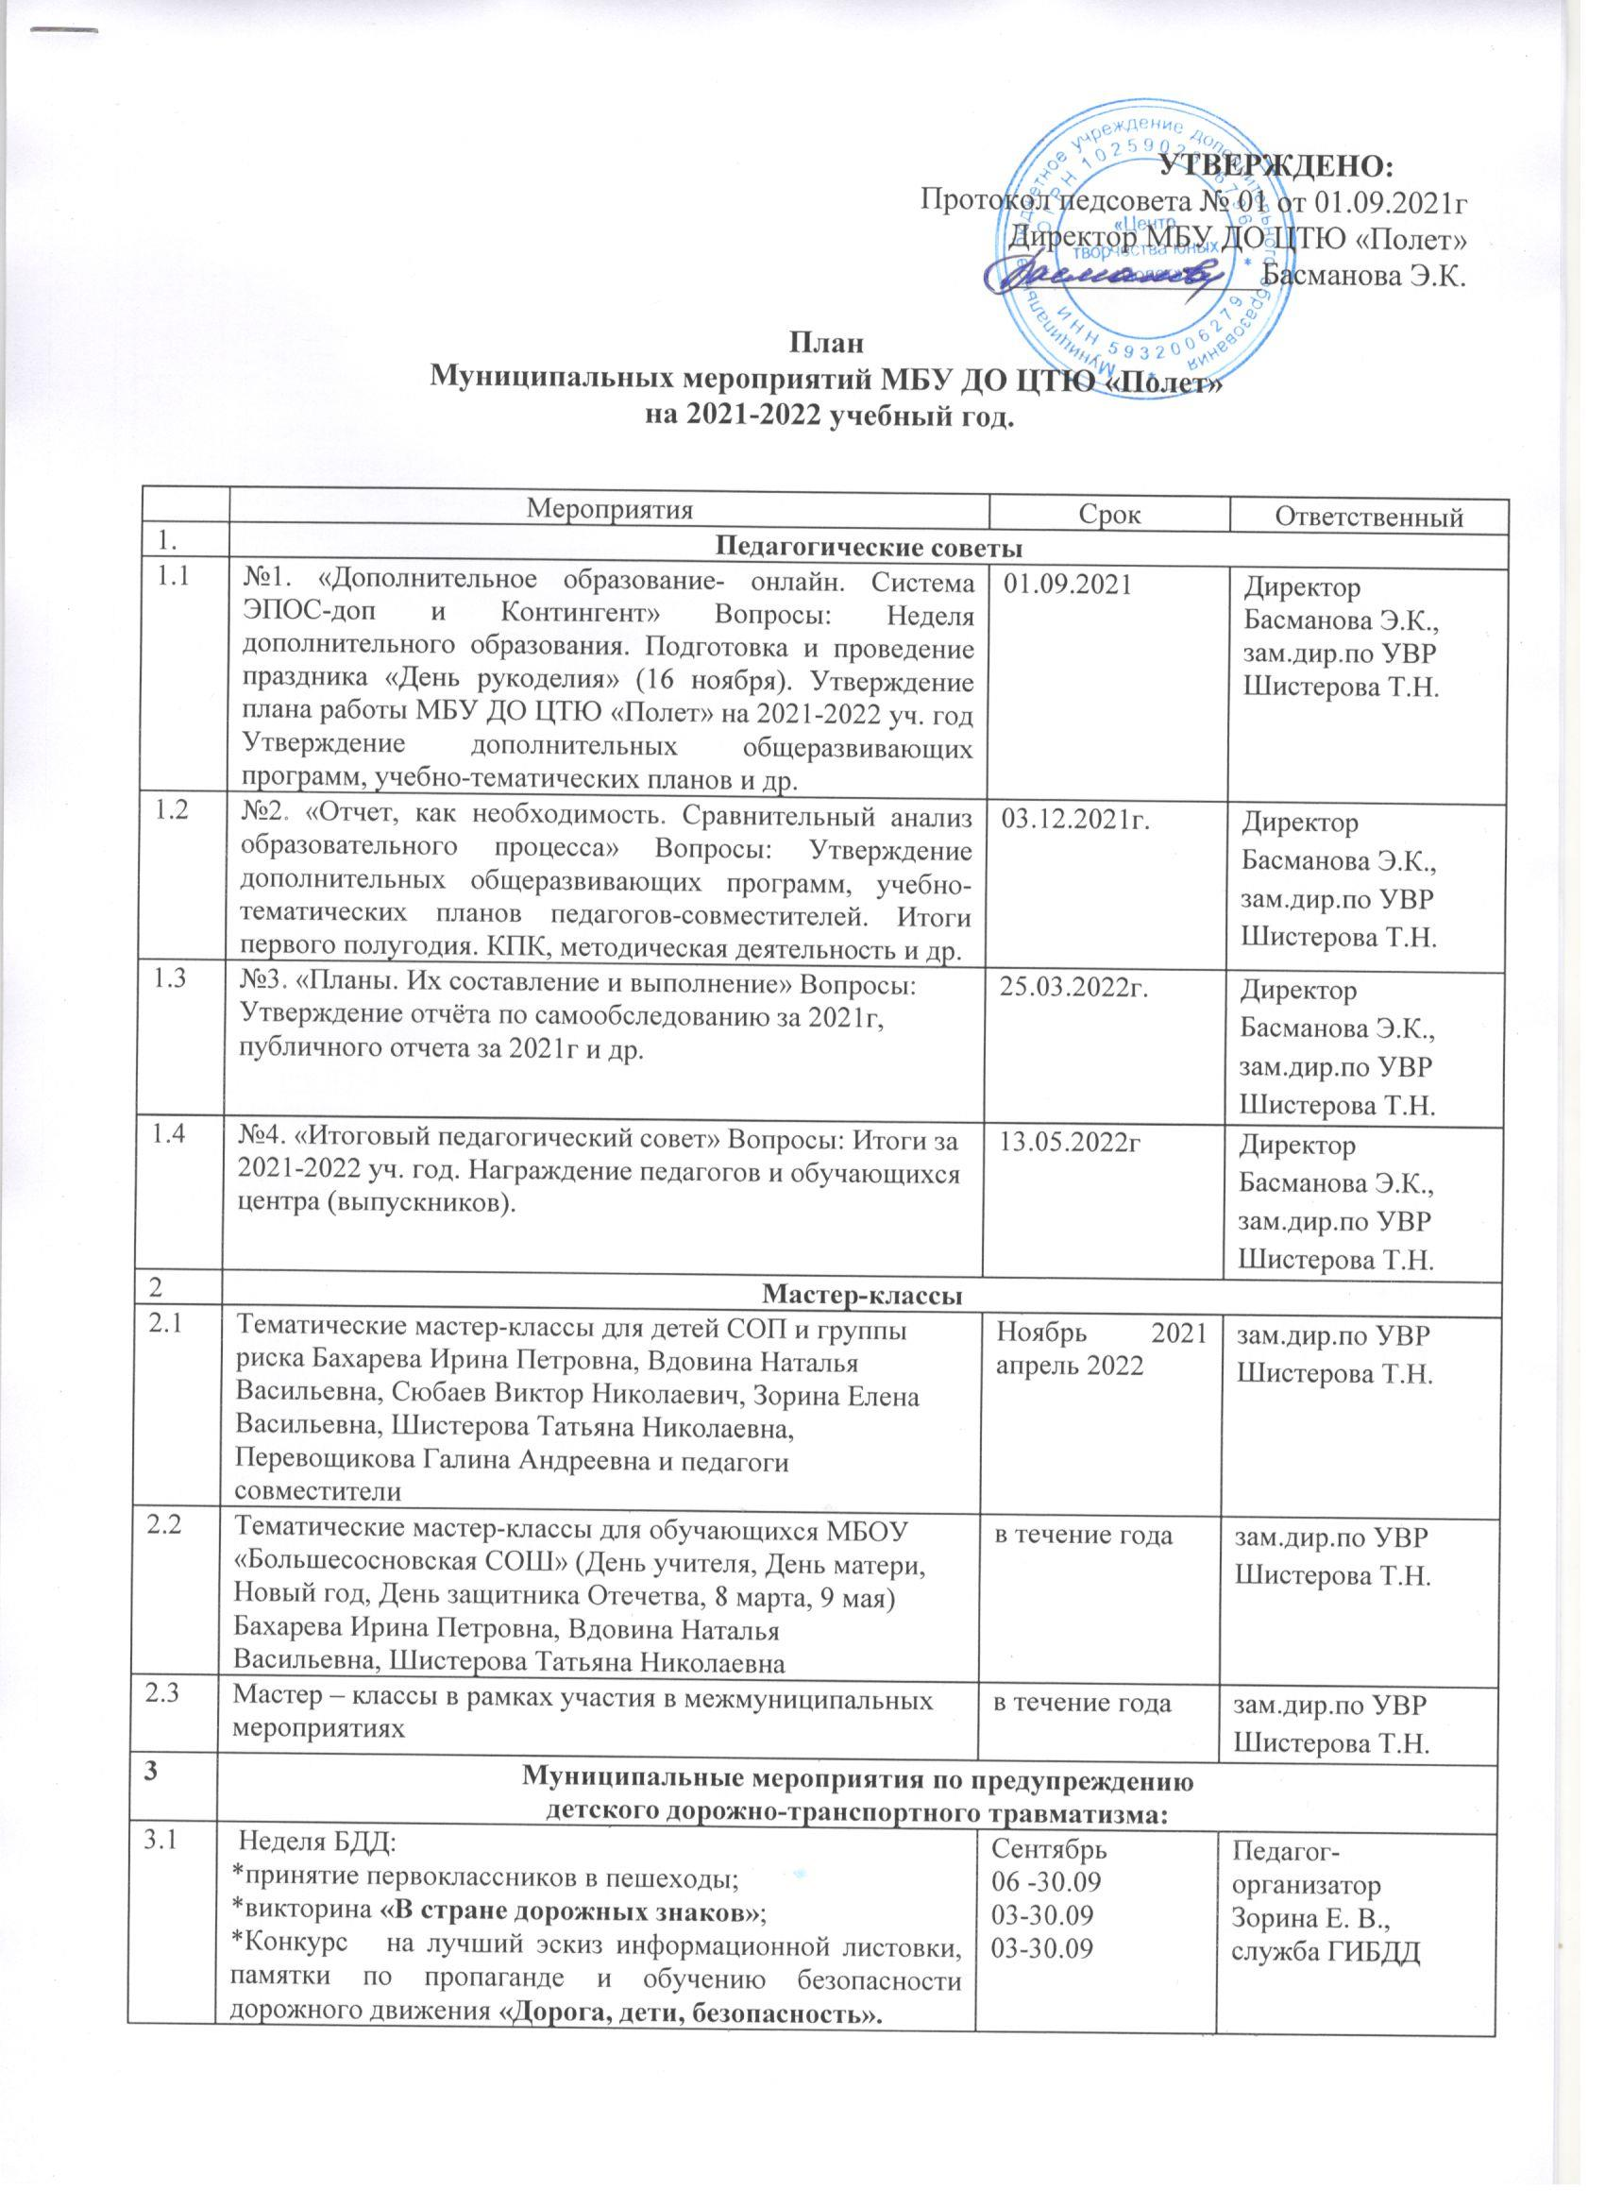

УТВЕРЖДЕНО:
Протокол педсовета № 01 от 01.09.2021г
Директор МБУ ДО ЦТЮ «Полет»
________________Басманова Э.К.

План
Муниципальных мероприятий МБУ ДО ЦТЮ «Полет»
на 2021-2022 учебный год.

 | Мероприятия | Срок | Ответственный
1. | Педагогические советы
1.1 | №1. «Дополнительное образование- онлайн. Система ЭПОС-доп и Контингент» Вопросы: Неделя дополнительного образования. Подготовка и проведение праздника «День рукоделия» (16 ноября). Утверждение плана работы МБУ ДО ЦТЮ «Полет» на 2021-2022 уч. год Утверждение дополнительных общеразвивающих программ, учебно-тематических планов и др. | 01.09.2021 | Директор Басманова Э.К., зам.дир.по УВР Шистерова Т.Н.
1.2 | №2. «Отчет, как необходимость. Сравнительный анализ образовательного процесса» Вопросы: Утверждение дополнительных общеразвивающих программ, учебно-тематических планов педагогов-совместителей. Итоги первого полугодия. КПК, методическая деятельность и др. | 03.12.2021г. | Директор Басманова Э.К., зам.дир.по УВР Шистерова Т.Н.
1.3 | №3. «Планы. Их составление и выполнение» Вопросы: Утверждение отчёта по самообследованию за 2021г, публичного отчета за 2021г и др. | 25.03.2022г. | Директор Басманова Э.К., зам.дир.по УВР Шистерова Т.Н.
1.4 | №4. «Итоговый педагогический совет» Вопросы: Итоги за 2021-2022 уч. год. Награждение педагогов и обучающихся центра (выпускников). | 13.05.2022г | Директор Басманова Э.К., зам.дир.по УВР Шистерова Т.Н.
2 | Мастер-классы
2.1 | Тематические мастер-классы для детей СОП и группы риска Бахарева Ирина Петровна, Вдовина Наталья Васильевна, Сюбаев Виктор Николаевич, Зорина Елена Васильевна, Шистерова Татьяна Николаевна, Перевощикова Галина Андреевна и педагоги совместители | Ноябрь 2021 апрель 2022 | зам.дир.по УВР Шистерова Т.Н.
2.2 | Тематические мастер-классы для обучающихся МБОУ «Большесосновская СОШ» (День учителя, День матери, Новый год, День защитника Отечетва, 8 марта, 9 мая) Бахарева Ирина Петровна, Вдовина Наталья Васильевна, Шистерова Татьяна Николаевна | в течение года | зам.дир.по УВР Шистерова Т.Н.
2.3 | Мастер – классы в рамках участия в межмуниципальных мероприятиях | в течение года | зам.дир.по УВР Шистерова Т.Н.
3 | Муниципальные мероприятия по предупреждению  детского дорожно-транспортного травматизма:
3.1 | Неделя БДД:  *принятие первоклассников в пешеходы;  *викторина «В стране дорожных знаков»;  *Конкурс на лучший эскиз информационной листовки, памятки по пропаганде и обучению безопасности дорожного движения «Дорога, дети, безопасность». | Сентябрь  06 -30.09  03-30.09  03-30.09 | Педагог-организатор  Зорина Е. В.,  служба ГИБДД
3.2 | Конкурс рисунков и плакатов по безопасности дорожного движения «Правила дорожные знать каждому положено!». | октябрь
3.3 | Слёт юных инспекторов движения. | 23 октября
3.4 | Муниципальный конкурс по безопасности дорожного движения для юных велосипедистов «Безопасное колесо – 2022» | 16 апреля
3.5 | Конкурс газет по профилактике безопасности дорожного движения среди дошкольных образовательных учреждений «Светофорик» | май
3.6 | Конкурс «За безопасность дорожного движения всей семьёй» | 11 июня
4 | Культурно-массовые мероприятия и конкурсы:
4.1 | Муниципальный праздник для ветеранов педагогического труда «Учителями славится Россия».  *Для педагогов школ Большесосновского муниципального района «Учитель, перед именем твоим…» | Октябрь  (дата проведения определяется оргкомитетом) | администрация МБУ ДО ЦТЮ «Полет», УРО
4.2 | Открытое первенство по судомодельному спорту среди младших школьников | 19 ноября | администрация МБУ ДО ЦТЮ «Полет»
4.3 | Муниципальный коммунарский сбор | ноябрь | УРО, Зорина Е.В.
4.5 | Муниципальный конкурс детского рисунка, плаката, изделий ДПИ, литературного, технического творчества по противопожарной безопасности «Цена одной спички» | ноябрь | Зорина Е.В.
4.6 | Новогодние и рождественские праздники для детей Большесосновского МО (группы СОП и риска игровые программы, выставки-конкурсы оформления кабинетов, елочки и т.д.) | Декабрь-январь | Зорина Е. В.,  педагоги д/о
4.7 | Муниципальный конкурс педагогического мастерства «Учитель года – 2022» | Февраль | УРО,  МБУ ДО ЦТЮ «Полет»
4.8 | Муниципальный отборочный тур фестиваля искусств «Праздник талантов» тема «140 лет со дня рождения К.И. Чуковского»:  - певческое искусство, фольклор, инструментальная музыка;  -хореография, спортивный и бальный танец, аэробика, ритмика, акробатика;  - художественное слово, оригинальный жанр;  -ИЗО искусство, декоративно-прикладное творчество. | В период с 31 марта по16 апреля 2022г  (точная дата по согласованию, возможен дистанционный отбор по номинациям) | МБУ ДО ЦТЮ «Полет»,  МАУК РМЦДК  педагоги-организаторы школ Большесосновского муниципального округа
4.9 | Муниципальный конкурс технологии, технического творчества «Мастер - Золотые руки» | 8 апреля | УРО,  МБУ ДО ЦТЮ «Полет»
4.10 | Муниципальный праздник Детства «Котауси и Мауси», галла концерт | 1 июня | МАУК РМЦДК,  МБУ ДО ЦТЮ «Полет»
5 | Интеллектуальные игры- конкурсы
5.1 | Муниципальный (отборочный) этап игры «Кубок Пермского края по игре «Что? Где? Когда?» среди обучающихся 5-7 классов | ноябрь | Педагог-организатор, педагог д/о  Зорина Е.В.
5.2 | Краевой этап игры «Кубок Пермского края по игре «Что? Где? Когда?» среди обучающихся 5-7 классов | февраль | Педагог-организатор, педагог д/о Зорина Е.В.
5.3 | XVI международный асинхронный турнир «Золотая осень» для учащихся 2-9 классов | 1-31 октября | Педагог-организатор, педагог д/о Зорина Е.В.
5.4 | XIV международный асинхронный мультитурнир «Сказочный сундучок» для учащихся 1-6 классов  (5 заданий по 10 вопросов) | 1-31 декабря. | Педагог-организатор, педагог д/о Зорина Е.В.
5.5 | XII международный синхронный турнир «Южный ветер» для учащихся 7-11 классов: 1 тур  2 тур  3 тур  4 тур | 08-17.10.2021г.  19-28.112021г.  21-30.01.2022г.  11-20.022022г. | Педагог-организатор, педагог д/о Зорина Е.В.
5.6 | Муниципальный конкурс НОУ | Февраль-март | УРО,  МБУ ДО ЦТЮ «Полет»
6 | Муниципальные конкурсы, выставки-конкурсы по экологии:
6.1 | Выставка детского рисунка, плаката, изделий декоративно прикладного творчества: «Фантазии полёт и рук творенье… ». | март | Зорина Е. В.,  комитет по охране  окружающей среды,  педагоги д/о
6.2 | Участие в региональном этапе Всероссийской акции Дни защиты от экологической опасности в Пермском крае | Май- август
7 | Мероприятия духовно-нравственного и гражданско- патриотического характера
7.1 | 5 межмуниципальный турнир военно- спортивной  игры «Юнармейцы вперёд!» среди 7-8 классов | 12 марта | УРО, МБУ ДО ЦТЮ «Полет», ТИК,  МУП редакция газеты «Светлый путь».
7.2 | Муниципальный творческий конкурс «Спасибо маме говорю», приуроченный ко Дню матери. | ноябрь
7.3 | Муниципальная военно – спортивная игра «Зарница- 2022» | 19 марта
7.4 | Встреча трёх поколений | 22 апреля
7.5 | Муниципальный конкурс по выборной тематике «Мой выбор - моё завтра!» | май
7.6 | Муниципальный слет юных корреспондентов «Золотое перо» | 11 февраля
7.7 | Открытая акция ко Дню защитника Отечества: «Есть такая профессия - Родину защищать!» | февраль | МБУ ДО ЦТЮ «Полет»
7.8 | Участие в краевой акции «Неделя мужества» | 11-22 февраля | МБУ ДО ЦТЮ «Полет»
7.9 | Участие в краевой акции «22 июня»  Мероприятия и проекты, посвященные Дню памяти и скорби (выездная концертная программа, митинг, открытые соревнования по судомодельному спорту, парад военных кораблей, встреча трех поколений и т.п.) | с 20 мая  -22 июня | МБУ ДО ЦТЮ «Полет»
8 | Международные и региональные предметные игры- конкурсы
8.1 | Лис-любитель истории | 17 октября | Координатор, педагог дополнительного образования Бахарева И.П.
8.2 | Русский медвежонок- языкознание для всех | 14 ноября
8.3 | «Астра» природоведение для всех | 20 ноября
8.4 | «Чеширский кот» любитель английского языка | 19 декабря
8.5 | «Енот»-знаток естественных наук | 13 февраля
8.6 | «Кенгуру»-математика для всех | 19 марта
8.7 | Почемучка | 09 апреля
9 | Всероссийские, краевые, межтерриториальные конкурсы, конференции.
9.1 | IX межтерриториальный экологический конкурс электронных презентаций «Моя особо охраняемая природная территория» | октябрь | Педагог доп.образования Бахарева И.П.
9.2 | Всероссийская детская палеонтологическая конференция | декабрь
9.3 | Краевой конкурс исследовательских работ и проектов «Время, вперед!» среди обучающихся общеобразо-вательных и профессиональных образовательных организаций (ФГБОУ ВО ПГАТУ им. Академика Д.Н. Прянишникова) | Декабрь-февраль
9.4 | Краевой конкурс творческих работ и образовательных проектов «Путешествие по Пермскому краю: узнаём край вместе» (Законодательное Собрание Пермского края) | Март-май
9.5 | Межтерриториальный эколого-краеведческий конкурс исследовательских работ учащихся «Моя малая Родина: вчера, сегодня завтра» в рамках Нецветаевских чтений | Март-апрель
9.6 | Региональный конкурс исследовательских работ среди обучающихся 1-11 классов (Муравейник Пермь) | Март-май
9.7 | Краевой конкурс учебно-исследовательских работ «Муравьишка» для обучающихся 1-6 классов | Март-май
9.8 | ДУБРОВО Краевой дистанционный конкурс проектно-исследовательских работ обучающихся 1-4 классов «Юные исследователи – малой родине» | Март-май
9.10 | ДУБРОВО Краевой (районов ассоциации «Запад») конкурс ученических исследовательских работ по предметам гуманитарного цикла для учащихся 5-11 классов «ШАГ В НАУКУ» | Март-май
9.11 | V МОСКОВСКИЙ ОТКРЫТЫЙ АЛЕОМАРАФОН  Всероссийский конкурс исследовательских и проектных работ «Палеонтологическая летопись России» Номинация «Палеокраеведческие учебные исследования и проекты» | Апрель-май
9.12 | Вятка. Областная конференция с региональным участием для школьников «Актуальные проблемы региональной палеонтологии» июль-ноябрь
10 | Участие в реализации Международной программы «Тетрадка Дружбы в Пермском крае»  в Большесосновском муниципальном округе по отдельному плану Ассоциации
10.1 | Международный инклюзивный слёт участников программы (г. Пермь) | Сентябрь-октябрь | МБУ ДО ЦТЮ «Полет», организаторы ОО
10.2 | Новогоднее награждение участников программы по итогам первого учебного полугодия (г. Пермь) | 20-25  декабря | МБУ ДО ЦТЮ «Полет», организаторы ОО
10.3 | Конкурс номинационных (творческих) тетрадей | 15 апреля 2022 | МБУ ДО ЦТЮ «Полет», организаторы ОО
10.4 | Международный конкурс «Дружно к ЦУР» | 1февраля- 4 апреля 2022 | МБУ ДО ЦТЮ «Полет», организаторы ОО
10.5 | Международный слёт участников программы «Тетрадка Дружбы» (г. Пермь) | Конец апреля-нач.мая | МБУ ДО ЦТЮ «Полет», организаторы ОО
10.6 | Итоговое награждение активных участников и победителей программы за 2021-2022уч.год (г.Пермь) | май | МБУ ДО ЦТЮ «Полет», организаторы ОО
10.7 | Международная акция «Самый дружный хоровод», приуроченная к празднованию Всероссийского дня знаний | 1 июня | МБУ ДО ЦТЮ «Полет», кураторы программы

План работы районного методического объединения
педагогов дополнительного образования, ИЗО, музыки и технологии
на 2021-2022 учебный год
Дистанционное информирование и общение: беседа ВК: https://vk.com/im?sel=c49, сообществе ВК: РМО педагогов ДО, ИЗО, музыки и технологии (vk.com)
электронная почта: bip.ir@yandex.ru
Очные заседания: педагогическая мастерская, видео-уроки и мастер-классы
Методическая тема РМО: «Инновационное пространство современного образования: его возможности для современного урока, занятия и профессионального роста педагога»
Цель: выявление разнообразия инновационных практик работы педагогов в районе.
Задачи:
1. Содействие распространению передового педагогического опыта.
2. Обмен опытом среди учителей музыки, ИЗО, технологии и дополнительного образования.
3. Оказание методической помощи педагогам в вопросах организации аттестации, методической темы по самообразованию, работы временных творческих групп, конкурсного движения (в том числе олимпиад обучающихся, НОУ и конкурсов профессионального мастерства).
Основными формами работы по повышению профессионального и творческого развития педагогов:
- участие в заседаниях РМО, педагогических мастерских и других мероприятиях;
- общение, обучение в дистанционном формате, овладение мультимедиа технологиями.
Ожидаемые результаты:
- обобщение и распространение опыта работы педагогов по применению инновационных практик в районе.
- повышение качества современного образования.
Перспективный план работы проблемной группы
Дата | Мероприятие | Место проведения | Ответственные
Август  2020 | Августовские мероприятия для педагогических работников образовательных организаций Пермского края «Развитие профессионального мастерства работников образования Пермского края в условиях цифровой трансформации образования». | участия в онлайн-мероприятиях по ссылкам для регистрации, данным для подключения (идентификаторы, коды доступа) | Члены РМО
Сентябрь | 1.Составление банка данных участников группы на учебный год  3.Знакомство с планом работы группы | сообщество ВК РМО педагогов ДО, ИЗО, технологии (vk.com) | Рук. РМО, методист УРО
Сентябрь- октябрь | 1. Организация работы временной творческой группы по разработке заданий, экспертизе и проведению школьного этапа всероссийской олимпиады обучающихся по искусству (МХК) на разные возрастные группы (5-6, 7-8, 9-11 классы:  Технология: 5-6 классы:  7-8 классы:  9 класс:  МХК: 5-6 классы:  7-8 классы:  9-11 классы: | сообщество ВК РМО педагогов ДО, ИЗО, технологии (vk.com),  эл. почта управления образования, школ | Рук. РМО, руководитель и члены временной творческой группы
Сентябрь-май | - Размещение в сообществе ВК, по электронной почте информации:  А) о создании РМО, знакомстве с планом работы  Б) Обсуждение изменений в учебном плане по урокам ИЗО, музыки, технологии  2. Культивирование опыта работы, размещение ссылок педагогов-практиков. Размещении материалов о конкурсах, олимпиадах, НОУ, конкурсах профессионального мастерства в сообществе  3. Методическая помощь учителей, аттестующихся в учебном году | сообщество ВК РМО педагогов ДО, ИЗО, технологии (vk.com),  эл. почта управления образования, школ | Рук. РМО,  методист УРО, участники группы
Октябрь | Муниципальный конкурс методических разработок педагогов «Лучшая методическая разработка» | сообщество ВК РМО педагогов ДО, ИЗО, технологии (vk.com),  эл. почта управления образования, школ | Рук. РМО,  методист УРО
Октябрь- ноябрь | Проведение школьной и районной (краевой) олимпиады по искусству (МХК) | ОО района | Рук. РМО,  методист УРО, участники группы
Ноябрь  каникулы | Заседание РМО (очный, дистанционный формат)  Педагогическая мастерская по теме «Инновационные возможности современного образования»  1.Проведение уроков, занятий в дистанционном формате (особенности работы на разных платформах)  2. Повышение педагогического мастерства в дистанционном формате | Очно: ЦТЮ «Полет»  Дистант: сообщество ВК РМО педагогов ДО, ИЗО, технологии (vk.com), | Рук. пробл. группы, участники группы
Ноябрь-апрель | Описание и применение инновационной практики  (разработка урока, мероприятия с применением инновационной практики и ее размещение в сообществе ВК, Описание проекта или опыта работы, анализа) | сообщество ВК РМО педагогов ДО, ИЗО, технологии (vk.com) | Рук. РМО,  методист УРО
Январь | Муниципальный профессиональный  конкурс педагогических проектов  «Педагогический навигатор» | сообщество ВК РМО педагогов ДО, ИЗО, технологии (vk.com),  эл. почта управления образования, школ | Рук. РМО,  методист УРО
Февраль | - Участие в конкурсе профессионального мастерства «Учитель года»  - Размещение материалов в сообществе ВК | ОО района | Рук. РМО, методист УРО, участники группы
Апрель | Муниципальный конкурс педагогов  Большесосновского района  «Ярмарка открытых уроков» | сообщество ВК РМО педагогов ДО, ИЗО, технологии (vk.com),  эл. почта управления образования, школ | Рук. РМО,  методист УРО
Апрель  каникулы | Заседание РМО. Педагогическая мастерская (очный, дистанционный формат)  Педагогическая мастерская по теме «Внедрение инновационной практики в образовательный процесс»  1.Презентация опыта работы педагогов  2.Мастер-классы  (оформление продуктов деятельности, отчет по работе в группе) | сообщество ВК РМО педагогов ДО, ИЗО, технологии (vk.com),  эл. почта управления образования, школ | Рук. РМО,  методист УРО
Май | 1. Ходатайство о награждении по итогам работы в районной проблемной группе педагогов в образовательные учреждения, управление развития образования администрации Большесосновского муниципального района.  2. Создание сборника «Из опыта работы педагогов района по внедрению инновационной практики в образовательный процесс  3. Анализ работы группы и перспектива работы на следующий год | сообщество ВК РМО педагогов ДО, ИЗО, технологии (vk.com),  эл. почта управления образования, школ | Рук. РМО,  методист УРО

